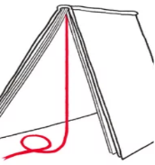
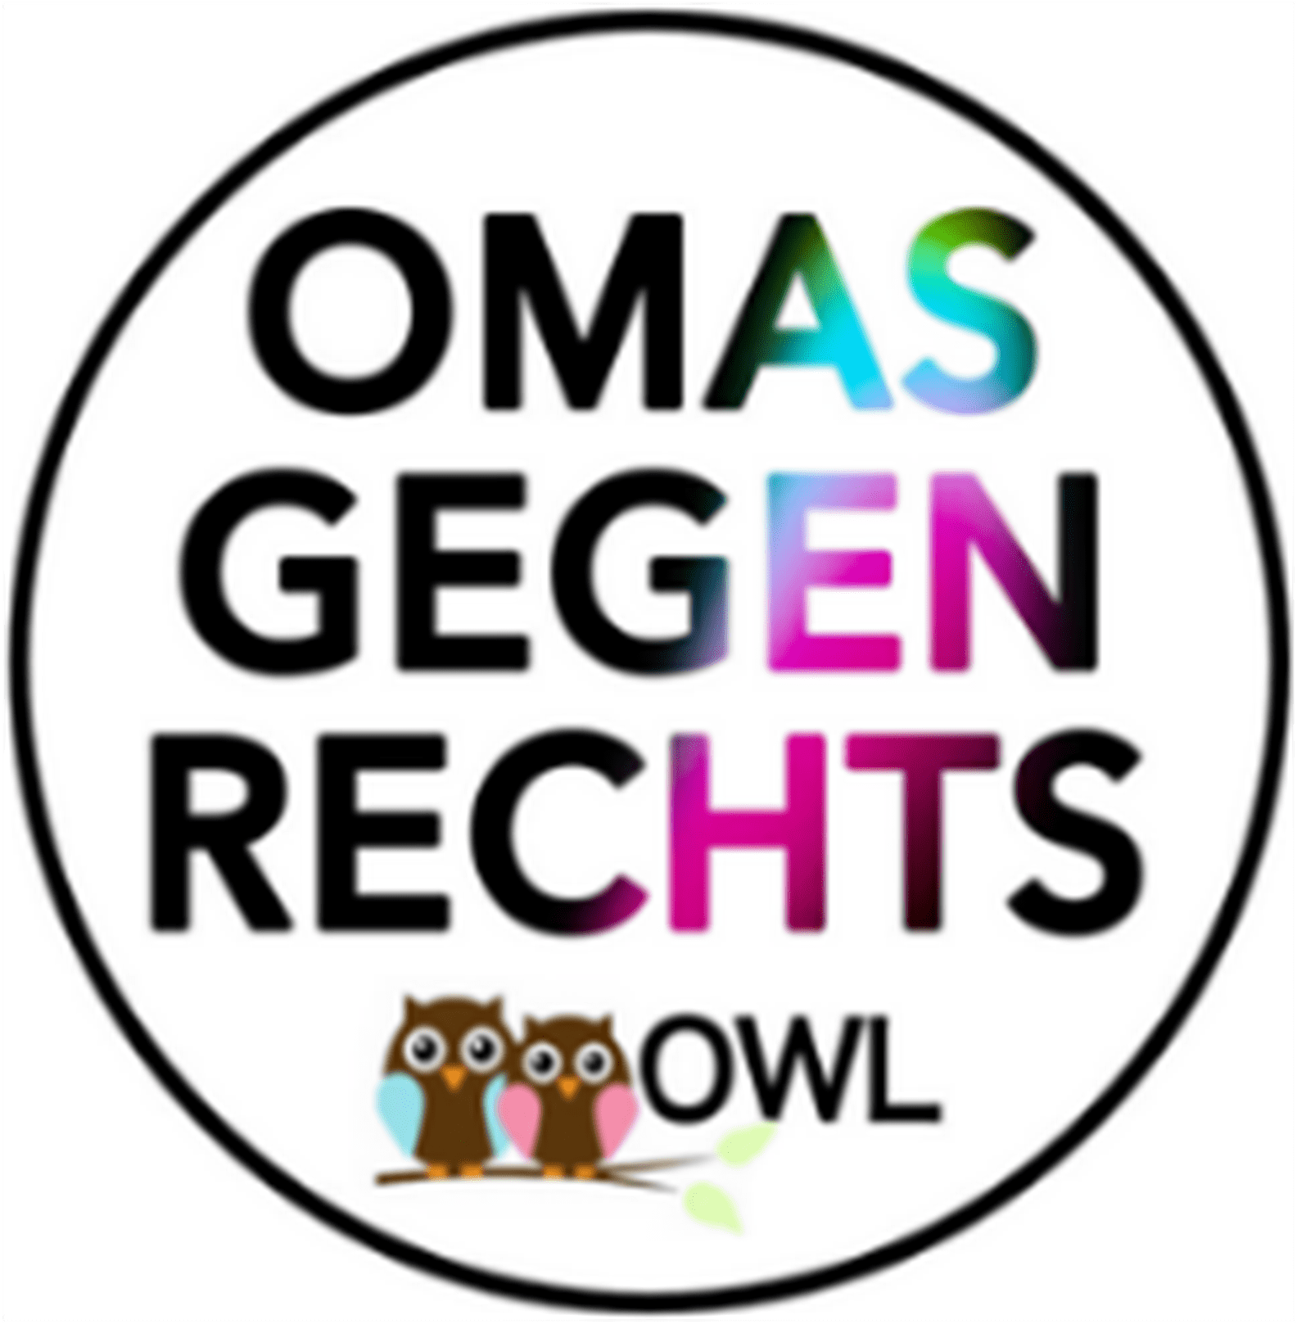
BÜCHER GEGEN RECHTS
Mi. 18. März 26, 19:30 Uhr
Buchhandlung Markus,
Münsterstraße 3
in Kooperation mit den
OMAS GEGEN RECHTS OWL / Gütersloh
Eintritt frei – Anmeldung bitte unter: info@buchhandlung-markus.de
Wenn Sprache verroht und Parolen lauter werden, braucht es Geschichten, die widersprechen. Literatur macht sichtbar, wie rechte Ideologien entstehen, wirken und Lebensrealitäten zerstören. Die Veranstaltung mit den OMAS GEGEN RECHTS zeigt: Bücher können warnen, ermutigen und zum Handeln anstiften. Entdecken Sie vielfältige Lektüre für demo-kratische Streitkultur und klare Haltung. Romane, Sachbücher, Comics und Kinderbücher, die von Mut, Solidarität und Zivilcourage erzählen.
https://buchhandlung-markus.buchhandlung.de/
https://ogrowl.de/buecher-gegen-rechts-260318

BÜCHER GEGEN RECHTS
Mi. 18. März 26, 19:30 Uhr
Buchhandlung Markus,
Münsterstraße 3
in Kooperation mit den
OMAS GEGEN RECHTS OWL / Gütersloh
Eintritt frei – Anmeldung bitte unter: info@buchhandlung-markus.de
Wenn Sprache verroht und Parolen lauter werden, braucht es Geschichten, die widersprechen. Literatur macht sichtbar, wie rechte Ideologien entstehen, wirken und Lebensrealitäten zerstören. Die Veranstaltung mit den OMAS GEGEN RECHTS zeigt: Bücher können warnen, ermutigen und zum Handeln anstiften. Entdecken Sie vielfältige Lektüre für demo-kratische Streitkultur und klare Haltung. Romane, Sachbücher, Comics und Kinderbücher, die von Mut, Solidarität und Zivilcourage erzählen.
https://buchhandlung-markus.buchhandlung.de/
https://ogrowl.de/buecher-gegen-rechts-260318
BÜCHER GEGEN RECHTS
Mi. 18. März 26, 19:30 Uhr
Buchhandlung Markus,
Münsterstraße 3
in Kooperation mit den
OMAS GEGEN RECHTS OWL / Gütersloh
Eintritt frei – Anmeldung bitte unter: info@buchhandlung-markus.de
Wenn Sprache verroht und Parolen lauter werden, braucht es Geschichten, die widersprechen. Literatur macht sichtbar, wie rechte Ideologien entstehen, wirken und Lebensrealitäten zerstören. Die Veranstaltung mit den OMAS GEGEN RECHTS zeigt: Bücher können warnen, ermutigen und zum Handeln anstiften. Entdecken Sie vielfältige Lektüre für demo-kratische Streitkultur und klare Haltung. Romane, Sachbücher, Comics und Kinderbücher, die von Mut, Solidarität und Zivilcourage erzählen.
https://buchhandlung-markus.buchhandlung.de/
https://ogrowl.de/buecher-gegen-rechts-260318

BÜCHER GEGEN RECHTS
Mi. 18. März 26, 19:30 Uhr
Buchhandlung Markus,
Münsterstraße 3
in Kooperation mit den
OMAS GEGEN RECHTS OWL / Gütersloh
Eintritt frei – Anmeldung bitte unter: info@buchhandlung-markus.de
Wenn Sprache verroht und Parolen lauter werden, braucht es Geschichten, die widersprechen. Literatur macht sichtbar, wie rechte Ideologien entstehen, wirken und Lebensrealitäten zerstören. Die Veranstaltung mit den OMAS GEGEN RECHTS zeigt: Bücher können warnen, ermutigen und zum Handeln anstiften. Entdecken Sie vielfältige Lektüre für demo-kratische Streitkultur und klare Haltung. Romane, Sachbücher, Comics und Kinderbücher, die von Mut, Solidarität und Zivilcourage erzählen.
https://buchhandlung-markus.buchhandlung.de/
https://ogrowl.de/buecher-gegen-rechts-260318

